COVID -19 ეპიდსიტუაცია საქართველოში
5.04.2021 09:00 სთ

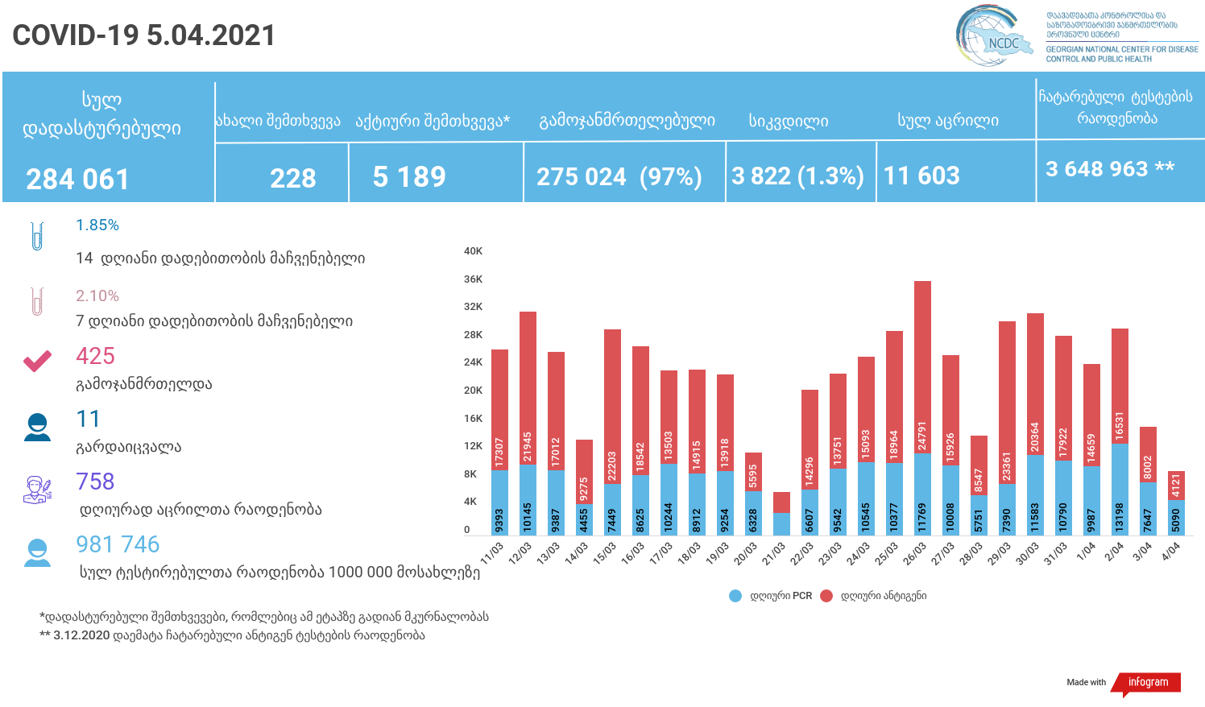

მსფლიო
- სულ 131,910,867 შემთხვევა, ახალი შემთხვევა 535 111
- სიკვდილი 2,865,921
- გამოჯანმრთელდა 106,196,827
- ვაქცინაცია - 648.99 მილიონი
ევროპა
- სულ 40,438,694 შემთხვევა
- სიკვდილი 926,213

საქართველო
5 აპრილის მონაცემებით
7 დღიანი ინციდენტობის საშუალო ქვეყანაში არის 13/100 000, ხოლო 14 დღიანი ინციდენტობის საშუალო - 12/100 000.
7 დღიანი საშუალო: აჭარა - 12/100 000, გურია 16, თბილისი - 22, იმერეთი -9, სამეგრელო-ზემო სვანეთი - 16, ქვემო ქართლი -4, მცხეთა-მთიანეთი - 10, შიდა ქართლი -11, კახეთი-3, სამცხე ჯავახეთი -1, რაჭა ლეჩხუმი ქვემო სვანეთი -32
14 დღიანი საშუალო: აჭარა -10/100 000, გურია -14, თბილისი -19, იმერეთი -10, სამეგრელო-ზემო სვანეთი - 12, ქვემო ქართლი - 4, მცხეთა-მთიანეთი -9, შიდა ქართლი -9, კახეთი -3, სამცხე ჯავახეთი-1, რაჭა ლეჩხუმი ქვემო სვანეთი - 29
14-დღიანი კუმულაციური ინციდენტობა (ECDC-ს რეკომენდაციით) ქვეყანაში არის 170/100 000

თარიღი | 7 დღიანი საშუალო ინციდენტობა | 14 დღიანი საშუალო ინციდენტობა
22.03 | 9.616308521 | 8.939861559
23.03 | 9.581717483 | 9.687412321
24.03 | 9.843071992 | 9.566343689
25.03 | 9.958375451 | 9.574030586
26.03 | 10.18513892 | 9.741220602
27.03 | 10.44649343 | 10.02179235
28.03 | 10.84236864 | 10.20819961
29.03 | 10.84621209 | 10.23126031
30.03 | 11.40351214 | 10.49261481
31.03 | 12.04152462 | 10.94229831
1.04 | 12.42586948 | 11.19212247
2.04 | 12.84864884 | 11.51689388
3.04 | 13.19455921 | 11.82052632
4.04 | 13.57506063 | 12.20871464

28.03-3.04 ახალი შემთხვევები 3532 ( წინა კვირასთან შედარებით 711 შეთხვევით მეტი) -21.03-27.03 -2821
28.03-3.04 ჩატარებული ტესტების რაოდენობა 175 732 (წინა კვირასთან შედარებით 7 878 ტესტით მეტი ) -21.03-27.03 -167 854
21.03-3.04 ახალი შემთხვევები 6 353 ( წინა ორ კვირასთან შედარებით 1 724 შემთხვევით მეტი) 7.03-20.03 – 4 629
21.03-3.04 ჩატარებული ტესტების რაოდენობა 343 586 ( წინა ორ კვირასთან შედარებით 44 287 ტესტით მეტი) 7.03-20.03 – 299 299
4 აპრილის მონაცემებით, რეპროდუქციის ინდექსი 1.28-ს შეადგენს.
ბოლო 403 დღის ტენდენციებს.
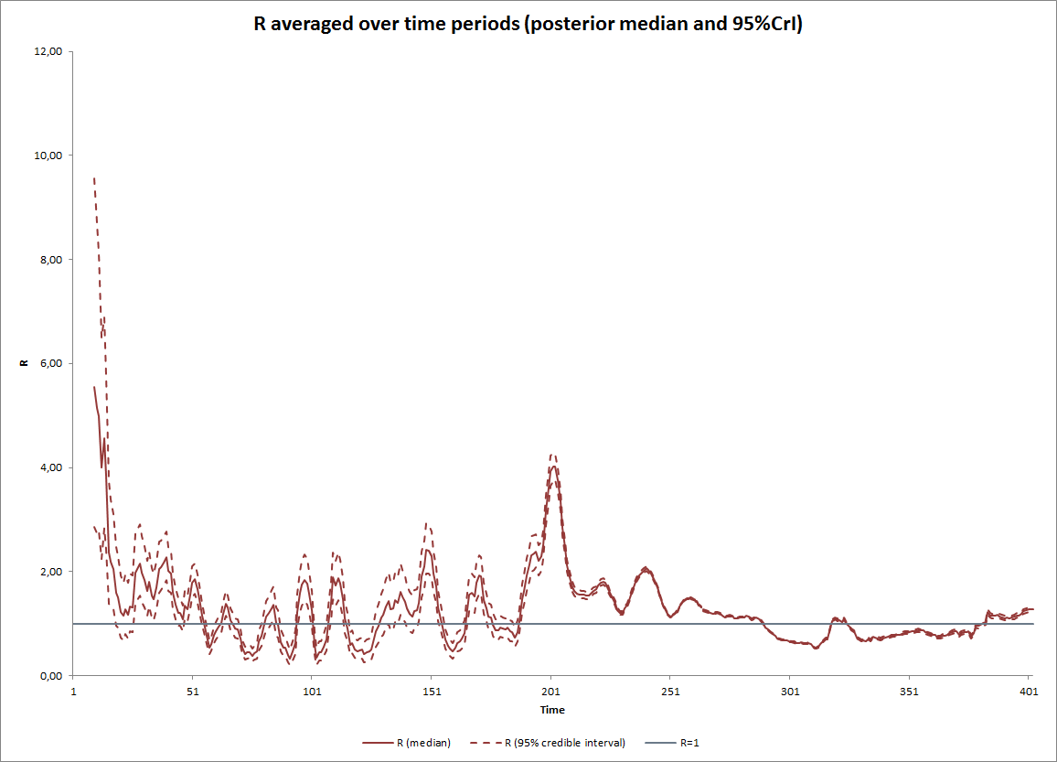

- დადასტურებულია - 284061 შემთხვევა
- ახალი დადასტურებულია - 228
- სიკვდილი- 11 სულ - 3822
- ლეტალობის მაჩვენებელი - 1.3%
- გამოჯანმრთელდა -425 სულ - 275024 (97%)
- აქტიური შემთხვევა - 5189
- სულ ჩატარებული ტესტების რაოდენობა -3648963 (PCR – 2068870 და ანტიგენი 1580093)
- დღიურად ჩატარებული ტესტების რაოდენობა : PCR – 5090 და ანტიგენი - 4121 სულ - 9211
- სრული დადებითობის მაჩვენებელი - 7.7 %
- 14 დღიანი დადებითობის მაჩვენებელი - 1.85 %
- 4 აპრილის დადებითობის მაჩვენებელი - 2.48 %
- 7 დღიანი დადებითობის მაჩვენებელი - 2.10% %
- ბოლო 30 დღის დადებითობის მაჩვენებელი -1.7%
- PCR ტესტი 100 000 მოსახლეზე - 556612
- ანტიგენ ტესტი 100 000 მოსახლეზე - 425110
- სულ ტესტი 100 000 მოსახლეზე - 981722
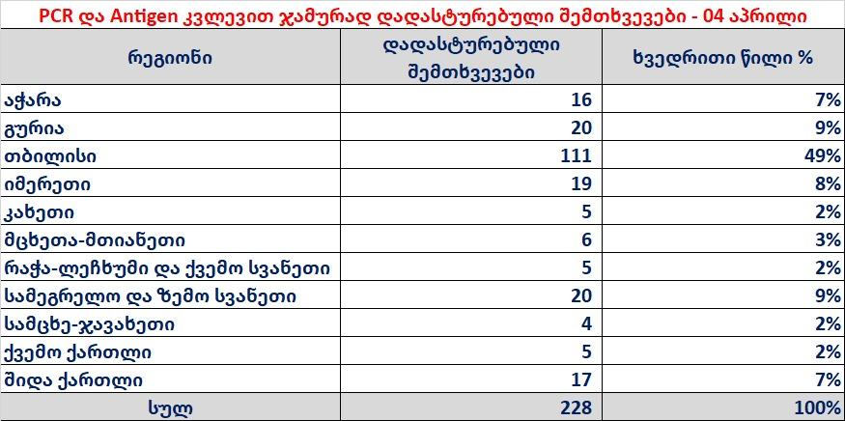

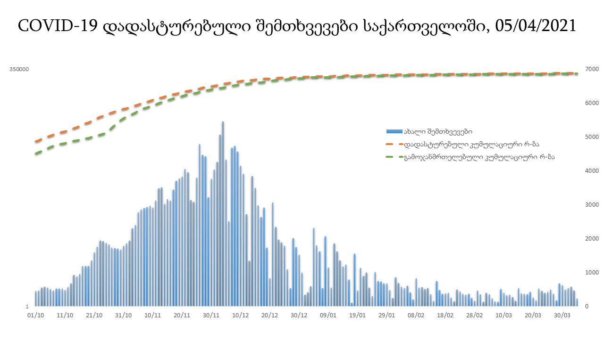

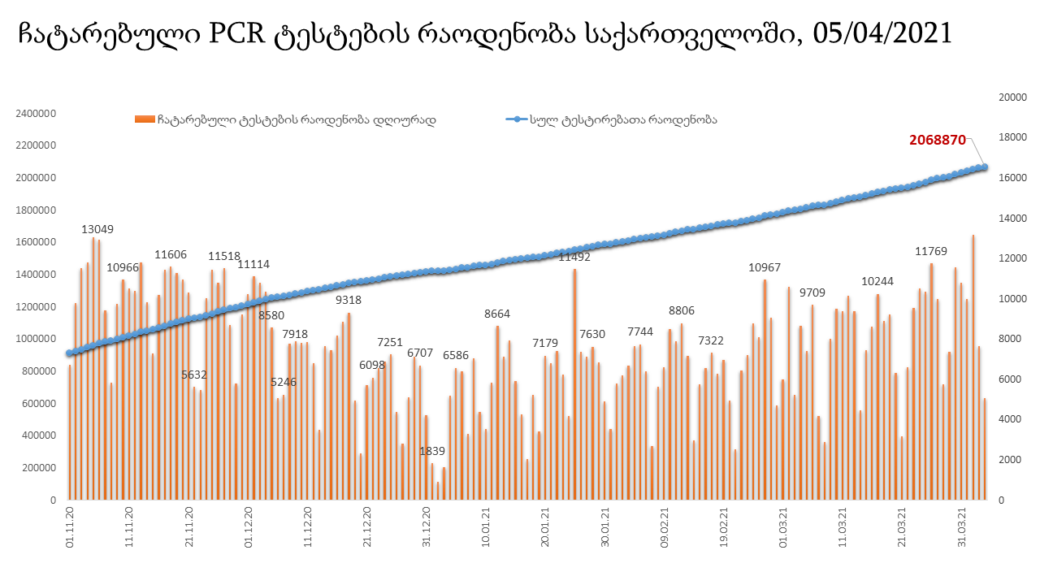

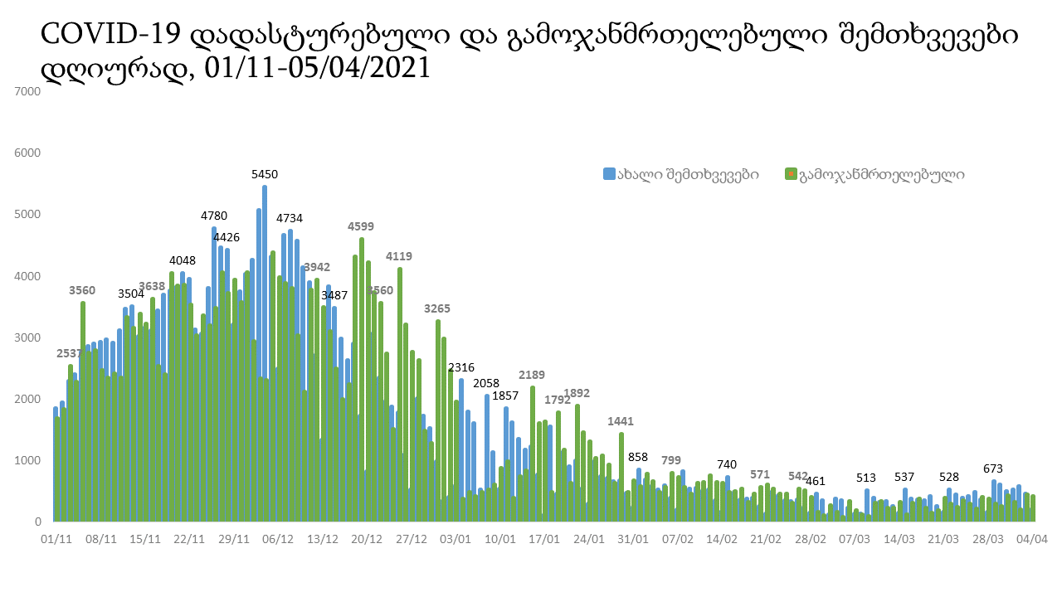
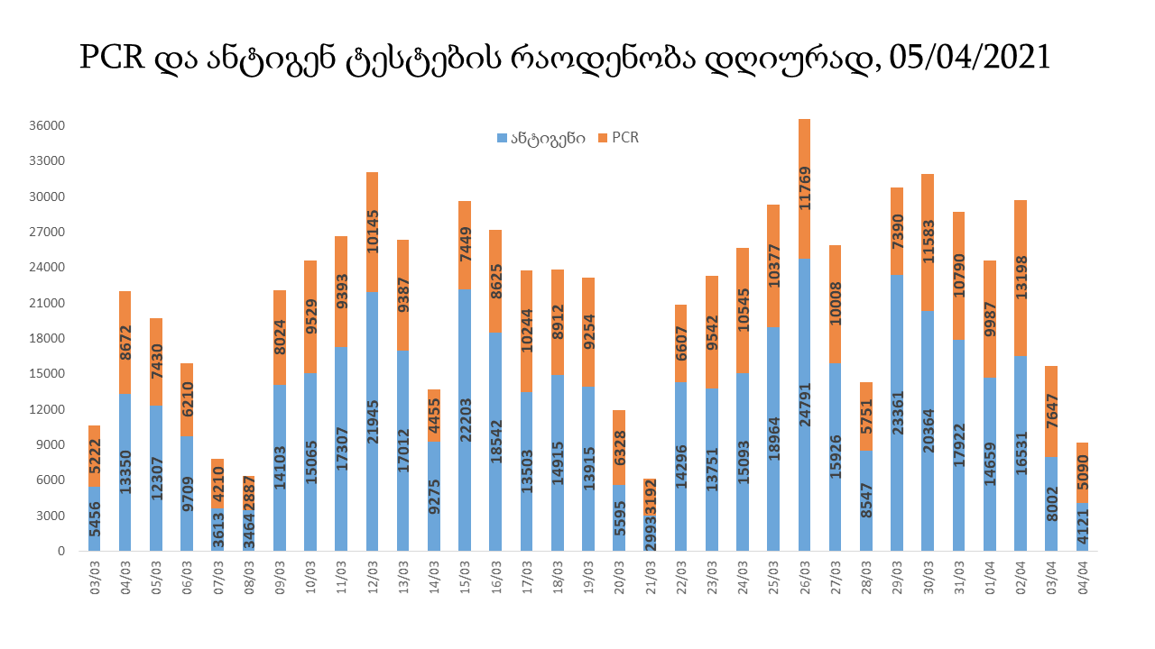

5 აპრილის (09:00) მონაცემებით, სულ ჯამში დაფიქსირებულია 131,910,867 შემთხვევა (535 111 ახალი შემთხვევა), მსოფლიო მასშტაბით 217 ქვეყანაში, აქედან: გამოჯანმრთელდა 106,196,827 დაფიქსირდა სიკვდილის 2,865,921 შემთხვევაში
საქართველოს სამეზობლო ქვეყნების, ევროპასა და მსოფლიოში ყველაზე დასენიანებული ქვეყნების მონაცემები, 4/04/2021
(წყარო:-https://www.worldometers.info/coronavirus/) პირველი 100 ქვეყანა

ქვეყანა | სულ დადასტურებული შემთხვევები | სულ სიკვდილის შემთხვევები | ლეტალობის მაჩვენებელი
აშშ | 31,420,331 | 568,777 | 1.81
ბრაზილია | 12,984,956 | 331,530 | 2.55
ინდოეთი | 12,587,920 | 165,132 | 1.31
საფრანგეთი | 4,822,470 | 96,678 | 2.00
რუსეთი | 4,580,894 | 100,374 | 2.19
დიდი ბრიტანეთი | 4,359,388 | 126,836 | 2.91
იტალია | 3,668,264 | 111,030 | 3.03
თურქეთი | 3,487,050 | 32,263 | 0.93
ესპანეთი | 3,300,965 | 75,698 | 2.29
გერმანია | 2,895,631 | 77,557 | 2.68
კოლუმბია | 2,446,219 | 64,094 | 2.62
პოლონეთი | 2,438,542 | 54,941 | 2.25
არგენტინა | 2,393,492 | 56,199 | 2.35
მექსიკა | 2,250,458 | 204,147 | 9.07
ირანი | 1,932,074 | 63,160 | 3.27
უკრაინა | 1,745,709 | 34,333 | 1.97
პერუ | 1,582,367 | 52,877 | 3.34
სამხრეთ აფრიკა | 1,551,964 | 52,987 | 3.41
ჩეხეთი | 1,551,896 | 26,945 | 1.74
ინდონეზია | 1,534,255 | 41,669 | 2.72
ნიდერლანდები | 1,302,146 | 16,622 | 1.28
ჩილე | 1,026,785 | 23,644 | 2.30
კანადა | 1,003,988 | 23,062 | 2.30
რუმინეთი | 974,375 | 24,070 | 2.47
ბელგია | 897,474 | 23,130 | 2.58
ერაყი | 873,568 | 14,463 | 1.66
ისრაელი | 834,247 | 6,243 | 0.75
პორტუგალია | 823,335 | 16,879 | 2.05
შვედეთი | 813,191 | 13,498 | 1.66
ფილიპინები | 795,051 | 13,425 | 1.69
პაკისტანი | 687,908 | 14,778 | 2.15
უნგრეთი | 685,979 | 21,715 | 3.17
ბანგლადეში | 637,364 | 9,266 | 1.45
ჟორდანია | 632,907 | 7,201 | 1.14
სერბეთი | 617,669 | 5,458 | 0.88
შვეიცარია | 605,342 | 10,353 | 1.71
ავსტრია | 558,755 | 9,449 | 1.69
მაროკო | 498,197 | 8,850 | 1.78
იაპონია | 482,867 | 9,221 | 1.91
ლიბანი | 479,501 | 6,409 | 1.34
UAE | 470,136 | 1,510 | 0.32
საუდის არაბეთი | 392,682 | 6,697 | 1.71
სლოვაკეთი | 365,242 | 10,025 | 2.74
პანამა | 356,377 | 6,135 | 1.72
ბულგარეთი | 352,999 | 13,589 | 3.85
მალაიზია | 350,959 | 1,288 | 0.37
ეკვადორი | 335,681 | 16,956 | 5.05
ბელორუსია | 327,304 | 2,285 | 0.70
საქართველო | 283,833 | 3,811 | 1.34
ხორვატია | 280,026 | 6,058 | 2.16
ნეპალი | 277,944 | 3,032 | 1.09
საბერძნეთი | 275,414 | 8,380 | 3.04
ბოლივია | 274,934 | 12,324 | 4.48
აზერბაიჯანი | 270,735 | 3,677 | 1.36
ტუნისი | 260,044 | 8,965 | 3.45
ყაზახეთი | 255,028 | 3,092 | 1.21
დომინიკის რესპუბლიკა | 254,295 | 3,346 | 1.32
პალესტინა | 251,288 | 2,706 | 1.08
ირლანდია | 238,148 | 4,718 | 1.98
ქუვეითი | 237,192 | 1,353 | 0.57
მოლდოვა | 235,087 | 5,136 | 2.18
დანია | 233,318 | 2,429 | 1.04
პარაგვაი | 221,207 | 4,399 | 1.99
სლოვენია | 220,141 | 4,075 | 1.85
ლიტვა | 219,607 | 3,610 | 1.64
კოსტა - რიკა | 216,764 | 2,957 | 1.36
ეთიოპია | 215,189 | 2,963 | 1.38
ეგვიპტე | 204,965 | 12,163 | 5.93
სომხეთი | 196,634 | 3,592 | 1.83
გვატემალა | 195,471 | 6,891 | 3.53
ჰონდურასი | 190,631 | 4,644 | 2.44
კატარი | 183,424 | 303 | 0.17
ბოსნია და ჰერცოგოვინა | 173,478 | 6,763 | 3.90
ვენესუელა | 166,123 | 1,662 | 1.00
ნიგერია | 163,195 | 2,058 | 1.26
ომანი | 163,157 | 1,690 | 1.04
ლიბია | 162,294 | 2,737 | 1.69
ბაჰრეინი | 148,817 | 536 | 0.36
მიანმარის | 142,497 | 3,206 | 2.25
კენია | 138,988 | 2,224 | 1.60
ჩრდილოეთ მაკედონია | 134,867 | 3,940 | 2.92
ალბანეთი | 126,531 | 2,265 | 1.79
ურუგვაი | 117,757 | 1,101 | 0.93
ალჟირი | 117,622 | 3,105 | 2.64
ესტონეთი | 109,399 | 941 | 0.86
კორეა | 105,752 | 1,748 | 1.65
ლატვია | 104,105 | 1,931 | 1.85
ნორვეგია | 98,676 | 673 | 0.68
შრი ლანკა | 93,436 | 581 | 0.62
მონტენეგრო | 92,519 | 1,305 | 1.41
განა | 90,782 | 748 | 0.82
ჩინეთი | 90,305 | 4,636 | 5.13
ყირგიზეთი | 89,014 | 1,506 | 1.69
ზამბია | 88,930 | 1,220 | 1.37
უზბეკეთი | 83,623 | 631 | 0.75
კუბა | 79,544 | 436 | 0.55
ფინეთი | 79,396 | 846 | 1.07
მოზამბიკი | 68,119 | 782 | 1.15
სალვადორი | 64,431 | 2,025 | 3.14
ლუქსემბურგი | 62,360 | 755 | 1.21

ევროპა

ქვეყანა | სულ დადასტურებული შემთხვევები | სულ სიკვდილის შემთხვევები | ლეტალობის მაჩვენებელი
საფრანგეთი | 4,822,470 | 96,678 | 2.00
რუსეთი | 4,580,894 | 100,374 | 2.19
დიდი ბრიტანეთი | 4,359,388 | 126,836 | 2.91
იტალია | 3,668,264 | 111,030 | 3.03
ესპანეთი | 3,300,965 | 75,698 | 2.29
გერმანია | 2,895,631 | 77,557 | 2.68
პოლონეთი | 2,438,542 | 54,941 | 2.25
უკრაინა | 1,745,709 | 34,333 | 1.97
ჩეხეთი | 1,551,896 | 26,945 | 1.74
ნიდერლანდები | 1,302,146 | 16,622 | 1.28
რუმინეთი | 974,375 | 24,070 | 2.47
ბელგია | 897,474 | 23,130 | 2.58
პორტუგალია | 823,335 | 16,879 | 2.05
შვედეთი | 813,191 | 13,498 | 1.66
უნგრეთი | 685,979 | 21,715 | 3.17
სერბეთი | 617,669 | 5,458 | 0.88
შვეიცარია | 605,342 | 10,353 | 1.71
ავსტრია | 558,755 | 9,449 | 1.69
სლოვაკეთი | 365,242 | 10,025 | 2.74
ბულგარეთი | 352,999 | 13,589 | 3.85
ბელორუსია | 327,304 | 2,285 | 0.70
ხორვატია | 280,026 | 6,058 | 2.16
საბერძნეთი | 275,414 | 8,380 | 3.04
ირლანდია | 238,148 | 4,718 | 1.98
მოლდოვა | 235,087 | 5,136 | 2.18
დანია | 233,318 | 2,429 | 1.04
სლოვენია | 220,141 | 4,075 | 1.85
ლიტვა | 219,607 | 3,610 | 1.64
ბოსნია და ჰერცოგოვინა | 173,478 | 6,763 | 3.90
ჩრდილოეთ მაკედონია | 134,867 | 3,940 | 2.92
ალბანეთი | 126,531 | 2,265 | 1.79
ესტონეთი | 109,399 | 941 | 0.86
ლატვია | 104,105 | 1,931 | 1.85
ნორვეგია | 98,676 | 673 | 0.68
მონტენეგრო | 92,519 | 1,305 | 1.41
ფინეთი | 79,396 | 846 | 1.07
ლუქსემბურგი | 62,360 | 755 | 1.21
მალტა | 29,223 | 398 | 1.36
ანდორა | 12,231 | 117 | 0.96
ისლანდია | 6,225 | 29 | 0.47
სან მარინო | 4,775 | 84 | 1.76
გიბრალტარი | 4,275 | 94 | 2.20
არხის კუნძულები | 4,050 | 86 | 2.12
ლიხტენშტეინი | 2,685 | 56 | 2.09
მონაკო | 2,329 | 29 | 1.25
კუნძული მანი | 1,571 | 29 | 1.85
ფაეროსის კუნძულები | 661 | 1 | 0.15
Ქალაქი ვატიკანი | 27 |  | 0.00

